附件：
2026年东南大学成贤学院第七届跨文化能力大赛章程

一、评分标准
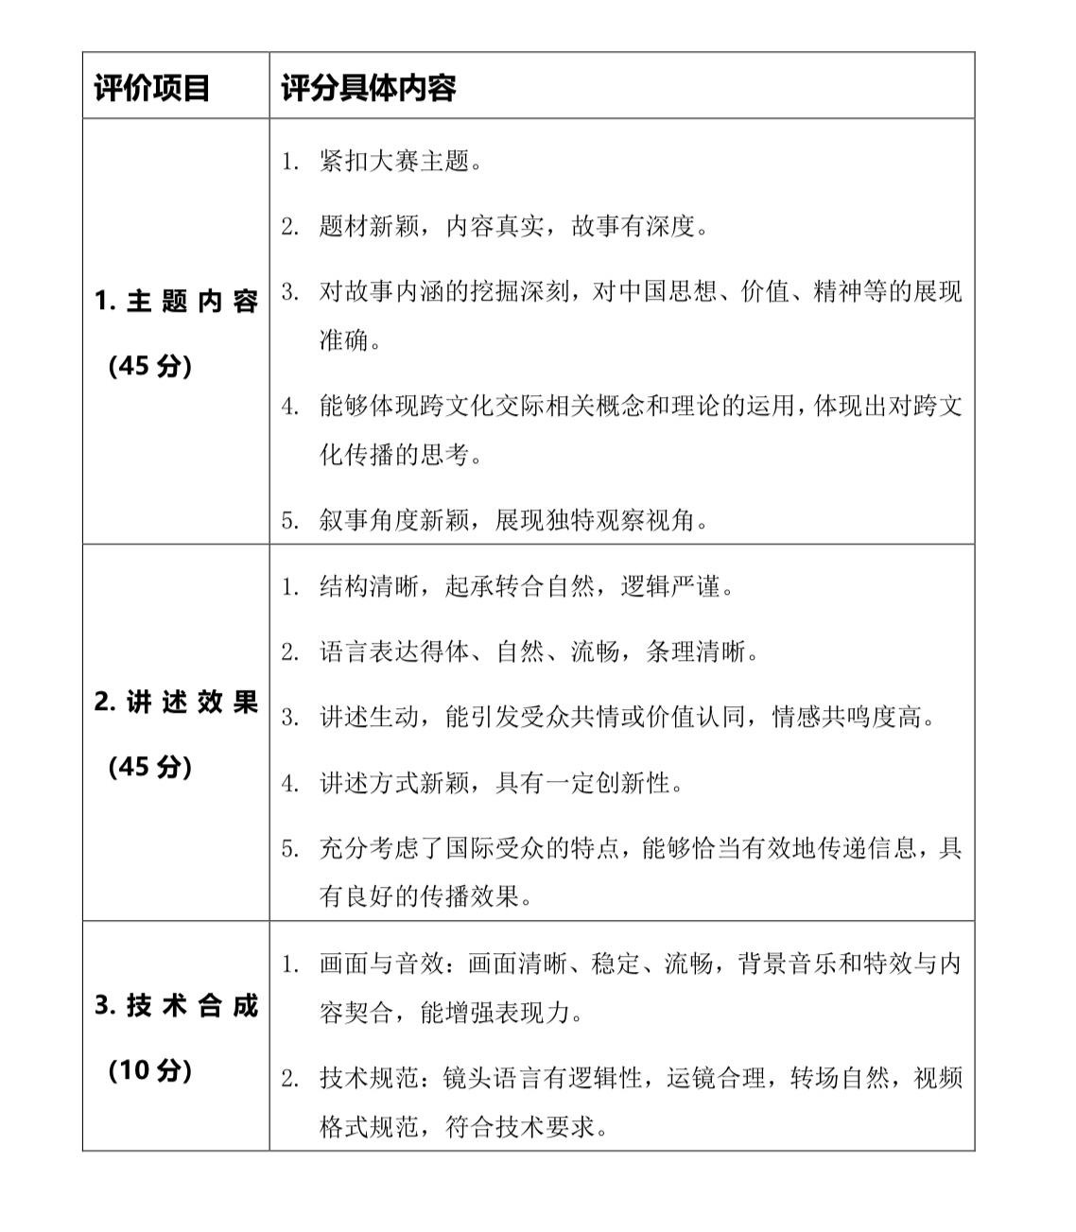
二、其他注意事项
参赛者有以下情况的，组委会有权取消其比赛和获奖资格：
- 未成功报名，或未如实、准确填写报名资料；
- 由他人顶替参赛；
- 视频不符合大赛要求，包括但不限于读稿、文件名错误、内容雷同、透露个人或学校信息等；
- 晋级选手无故或临时不参加省赛；
- 其他违规行为。
三、奖项设置及证书发放
- 比赛设置一、二、三等奖。
- 获奖证书由学校统一发放。
- 择优选拔5个作品晋级省赛。
- 将按学校规定认定创新创业实践学分。
四、竞赛组织管理
主办单位：东南大学成贤学院教务处
承办单位：东南大学成贤学院基础部
东南大学成贤学院英语跨文化能力大赛组委会
主 任：金辉 李兴鳌
委 员：王秀芬 王小静 谭艳珍 蒋华 周爱萍 张诚
本通知所涉及内容的最终解释权归大赛组委会所有。

东南大学成贤学院第七届跨文化能力大赛组委会
2026年4月29日

